Райский уголок Аджарии
Грузия ждет Вас….
4 дня/3 ночи
Батуми - Гонио - Сарпи - Батуми

1 День. Прибытие в райский уголок Аджарии – Батуми, трансфер и размещение в отеле.
Свободный день.
Ночь в отеле.

2 День Завтрак в отеле.
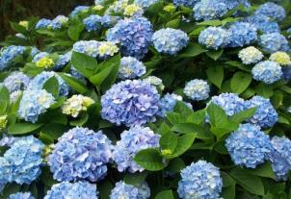
Первое, что мы посетим из красот Аджарии – это Ботанический сад, который основан в 1912 году ботаником А.Н. Красновым.
Это настоящий «Эдемский сад», - с гордостью заявляют батумцы. Здесь собраны образцы самых редких, диковинных и красивых растений мира. На огромной территории сада собрана коллекция из 2037 единиц древесных пород.
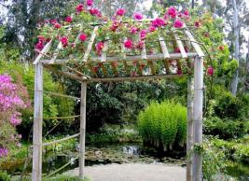
Лишь 104 из них кавказского происхождения, а остальные привезены из разных уголков планеты. И все они удивительным образом уживаются рядом друг с другом: японская сакура, канарская финиковая пальма, кактусы, бамбуки, пальмы, магнолии, кипарисы и пр.
Подавляющее большинство экземпляров составляют субтропические растения – их более пяти тысяч.
Сад, разбитый по принципу легендарных Садов Семирамиды, спускается ярусами от вершины горы к морю: в самом верху зона растений Гималаев, у самого подножия - средиземноморская флора.
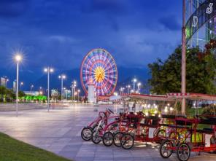
Далее мы отправимся в Сарпи (граница Грузии и Турции), где Аджарские пейзажи Вас покорят своей красотой. Также заедем в крепость Гонио – Апсар. Прогулка по крепости.
Далее прокатимся на подъемниках в Батуми так высоко, что сможем увидеть весь город как на ладони. Захватывающая незабываемая панорама!!!
Свободное время (отдых на море).
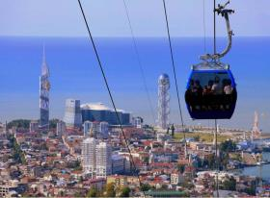
*Вечером мы отправимся на лазерное шоу - изумительные цветомузыкальные фонтаны, привезенные из Франции, которые пускают разноцветные пируэты под звуки музыки.
А так же вечером мы посетим Статую Батумской любви. Она претендует стать самой оригинальной скульптурой во всем мире. Красивую историю любви азербайджанца Али и грузинской княжны Нино Вам расскажут на месте.
Ночь в отеле.

3 День. Завтрак в отеле.
Отдых на море.
Далее пешая экскурсия по Батуми (2-3 часа).

Это край знойного солнца, богатого на свои теплые лучи, освежающего моря, превосходных закатов и рассветов, чистого воздуха и грузинского гостеприимства. Мы прогуляемся по Приморскому Бульвару, который признан самым длинным и оригинальным променадом Европы.
Батуми, уютно расскинувшийся на черноморском побережии, оставит в Вашем сердце неизгладимые впечетления. Здесь все дишит ритмом грузинских танцев, динамичной современностью, гордой и богатой культурой.

Посещение Батумской Григорианской церкви и собора Святого Николая.
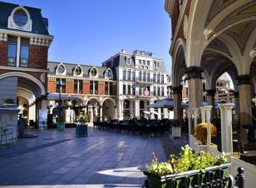
Побываем на Батумской Пиаце - площадь Европы, которая по красоте не уступает знаменитым итальянским пиацам, и создаст Вам волшебное настроение.
Так же посетим мечеть «Орта Джаме», удивительный Батумский морской вокзал.
Своей красотой Вас поразит памятник Нептуна, Батумский драматический театр и знаменитые Астрономические часы на золотой Башне.
Все знают легенду о золотом руне и аргонавтах, именно ей посвящена Площадь Аргонавтов со статуей Медеи, которую мы с Вами посетим.
Свободное время.
Ночь в отеле в Батуми.

4 День. Завтрак в отеле. Свободное время.
Трансфер в аэропорт Батуми.
Завершение обслуживания.

*Туры защищены авторским правом!

ЦЕНЫ УКАЗАНЫ ЗА ЧЕЛОВЕКА В НОМЕРЕ ЗА ВЕСЬ ТУР, в USD
Цена актуальна весь год, кроме летних месяцев: до 01.06 и после 01.10.

Проживание в Тбилиси и Батуми | При дабл проживании | При трипл проживании | При сингл проживании | Сингл индивидуально
ОТЕЛИ 3***: | 227 | 215 | 270 | 330
ОТЕЛИ 4****: | 262 | 240 | 355 | 418
ОТЕЛИ 4****+: | 310 | 295 | 385 | 449
ОТЕЛИ 5*****: | 342 | 335 | 404 | 468

ЦЕНЫ УКАЗАНЫ ЗА ЧЕЛОВЕКА В НОМЕРЕ ЗА ВЕСЬ ТУР, в USD
Цена актуальна только в летний период: 01.06-01.10.

Проживание в Тбилиси и Батуми | При дабл проживании | При трипл проживании | При сингл проживании | Сингл индивидуально
ОТЕЛИ 3***: | 277 | 260 | 324 | 384
ОТЕЛИ 4****: | 317 | 299 | 437 | 505
ОТЕЛИ 4****+: | 373 | 350 | 448 | 543
ОТЕЛИ 5*****: | 530 | 499 | 723 | 788

КОМИССИЯ 10%

Стоимость тура на детей:
При проживании в номере дабл (1+1):
Дети (0-3) бесплатно (номер сингл)
Дети (03-09) оплата 60% (номер дабл )
Дети (10 и выше) 100% оплата (номер дабл)
При проживании в номере трипл (2+1 ):
Дети (0-3) бесплатно (номер дабл)
Дети (03-09) оплата 30% (номер дабл + экстра бед )
Дети (10 -11) 50 % оплата (номер дабл + экстра бед)
Дети (12 и выше) 100% оплата (номер трипл)
При проживании в номере 4х местном (2+2 ):
Дети (0-3) бесплатно (номер трипл), 2 детей (0-3) 20% оплата (номер трипл)
Дети (03-09) оплата 30% (номер трипл + экстра бед), 2детей (03-09) оплата 40% (номер трипл +экстра)
Дети (0-3 и 03-09) 30% оплата (номер трипл )
Дети (10 -11) 50 % оплата (трипл + экстра бед), 2 детей (10 -11) 50% оплата (трипл + экстра бед)
Дети (12 и выше) 100% оплата (номер 4х местный)

В стоимость тура входит:
- Трансфер в аэропорт Батуми и обратно
- Весь трансфер в период тура
- Проживание в гостинице выбранной категории в Батуми (3 ночи), питание «ВВ»
- Все указанные в туре экскурсии
- Обслуживание квалифицированного гида
- Входные билеты (Ботанический Сад, крепость Гонио – Апсар)
- Подъемники в Батуми

*Вечерняя Прогулка возможна только при хороших погодных условиях

МЫ ЖДЕМ ВАС В ГРУЗИИ !!!

